Отчёт по лабораторной работе

Дисциплна: Научное программирование

Живцова Анна, 1132249547

Содержание

# 1 Цель работы

– Изучить идеологию и применение средств контроля версий.  
– Освоить умения по работе с git.  
– Настроить базовую конфигурацию для работы с git.

# 2 Задание

– Создать базовую конфигурацию для работы с git.  
– Создать ключ SSH.  
– Создать ключ PGP.  
– Настроить подписи git.  
– Зарегистрироваться на Github.  
– Создать локальный каталог для выполнения заданий по предмету.

# 3 Теоретическое введение

## 3.1 Git

Git – распределённая система управления версиями.

Github – крупнейший веб-сервис для хостинга IT-проектов и их совместной разработки. Веб-сервис основан на системе контроля версий Git.

В ходе работы были использованы следующие команды для конфигурации git:

Установка имени

git config --global user.name "Name Surname"

Установка адреса электронной почты

git config --global user.email "work@mail"

Настройка utf-8 в выводе сообщений git

git config --global core.quotepath false

Задание имени начальной ветки

git config --global init.defaultBranch master

Установка параметра autocrlf

git config --global core.autocrlf input

Немного о параметре autocrlf. Параметр “core.autocrlf” придумали для обеспечения работы над одним проектом программистов из разных операционных систем. Предполагается, что программист в операционной системе «Windows» будет работать с файлами, в которых окончания строк только вида CRLF. При этом предполагается, что он включит для проекта настройку “core.autocrlf” со значением “true”. Тогда он будет работать в своей папке проекта с файлами, в которых окончания строк будут вида CRLF, при этом в базе данных “Git” эти же файлы будут сохранены с окончаниями вида LF. Программист в операционной системе “Windows” этого даже не заметит, ведь конвертация происходит автоматически.

В тот же момент программист в Unix-подобной операционной системе будет работать с той же базой данных “Git”, но у него для проекта будет включена настройка «core.autocrlf» со значением “input” (или со значением “false”). Он будет получать из базы данных файлы с окончаниями строк вида LF, как и принято в Unix-подобных операционных системах.

Установка параметра safecrlf

git config --global core.safecrlf warn

Если core.safecrlf установлен на “true” или “warm”, Git проверяет, если преобразование является обратимым для текущей настройки core.autocrlf. core.safecrlf true - отвержение необратимого преобразования lf<->crlf. Полезно, когда специфические бинарники похожие на текстовые файлы. core.safecrlf warn - печать только предупреждение, но принимает необратимый переход.

Установка параметра commit.gpgsign для автоматической подписи коммитов gpg ключем

git config --global user.signingkey [PGP Fingerprint]; git config --global commit.gpgsign true

Более подробно про систему Git [1],

## 3.2 SSH PGP

SSH (от англ. Secure Shell) — криптографический сетевой протокол, предназначенный для удалённого доступа к операционной системе и осуществления безопасного удалённого управления в рамках незащищённой сети (например, через интернет).

SSH обеспечивает защищённый канал связи между клиентом и сервером, через который можно:

– передавать данные (почтовые, видео, файлы);  
– работать в командной строке;  
– удалённо запускать программы, в том числе графические.

PGP (англ. Pretty Good Privacy) — компьютерная программа, также библиотека функций, позволяющая выполнять операции шифрования и цифровой подписи сообщений, файлов и другой информации, представленной в электронном виде, в том числе прозрачное шифрование данных на запоминающих устройствах, например, на жёстком диске.

Шифрование PGP осуществляется последовательно хешированием, сжатием данных, шифрованием с симметричным ключом, и, наконец, шифрованием с открытым ключом, причём каждый этап может осуществляться одним из нескольких поддерживаемых алгоритмов. Симметричное шифрование производится с использованием одного из семи симметричных алгоритмов (AES, CAST5, 3DES, IDEA, Twofish, Blowfish, Camellia) на сеансовом ключе. Сеансовый ключ генерируется с использованием криптографически стойкого генератора псевдослучайных чисел. Сеансовый ключ зашифровывается открытым ключом получателя с использованием алгоритмов RSA или Elgamal (в зависимости от типа ключа получателя). Каждый открытый ключ соответствует имени пользователя или адресу электронной почты. Первая версия системы называлась Сеть доверия и противопоставлялась системе X.509, использовавшей иерархический подход, основанной на удостоверяющих центрах, добавленный в PGP позже. Современные версии PGP включают оба способа.

# 4 Выполнение лабораторной работы

1. Настройка github. Я работе я использовала свою учетную запись ([AnnaZhiv](https://github.com/AnnaZhiv)) на [github](https://github.com) (см рис. 1).

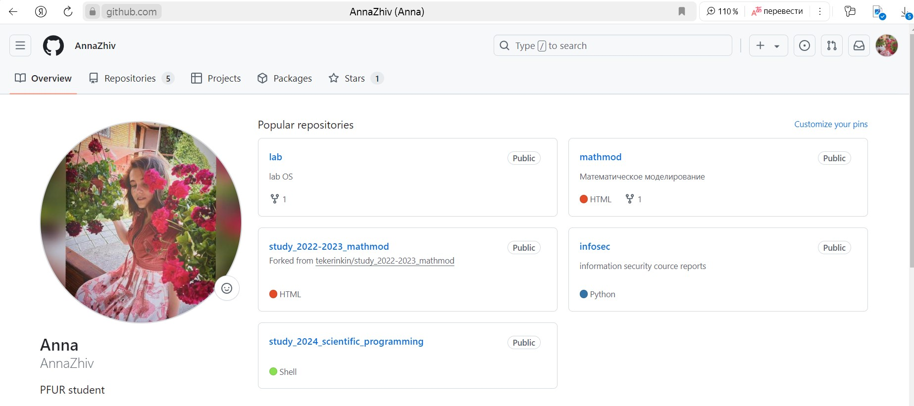

Рис. 1: Личная учетная запись на github

1. Установка программ. К счастью, основное программное обеспечение (git, gh) также было установлено на моем компьютере (см рис. 2).

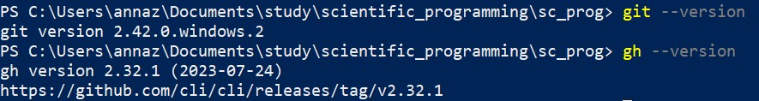

Рис. 2: Проверка наличия программного обеспечения

1. Базовая настройка git. Для базовой настройки git использовала команды, приведенные на рисунке 3. Объяснение выолненных команд содержится в теоретической части отчета.

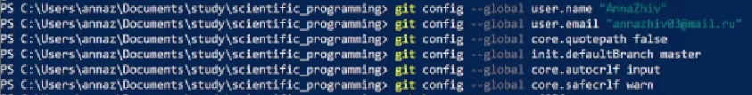

Рис. 3: Базовая настройка git

1. Ключи ssh. Ключи ssh были созданы (см рис. 4), но не использовались.

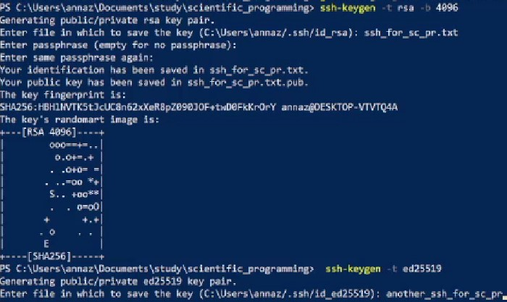

Рис. 4: Создание ключей ssh

1. Ключ PGP. Создала ключ PGP (см рис. 5) с рекомендованными параметрами и использовала его для подключения к github (см рис. 6, 7).

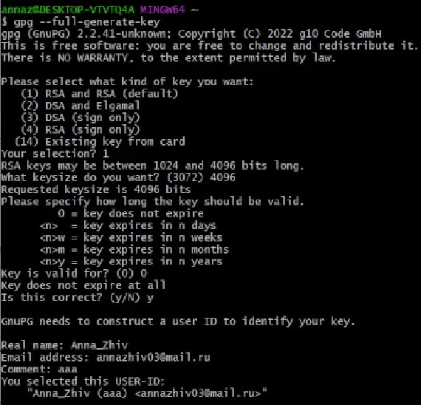

Рис. 5: Создание ключа pgp

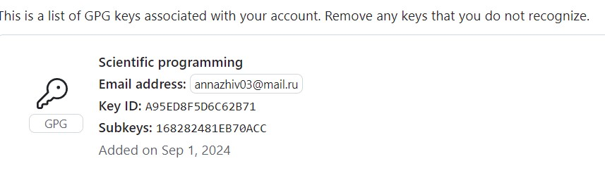

Рис. 6: Подключение github через pgp

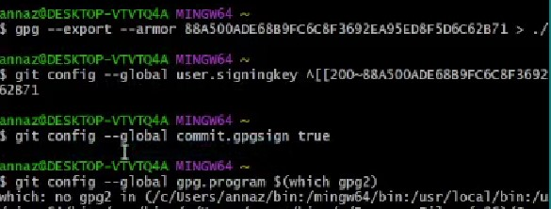

Рис. 7: Настройка подписи к коммитам с pgp

1. Настройка рабочего прстранства. Следуя инструкциям я получила репозиторий для ведения лабораторных работ.

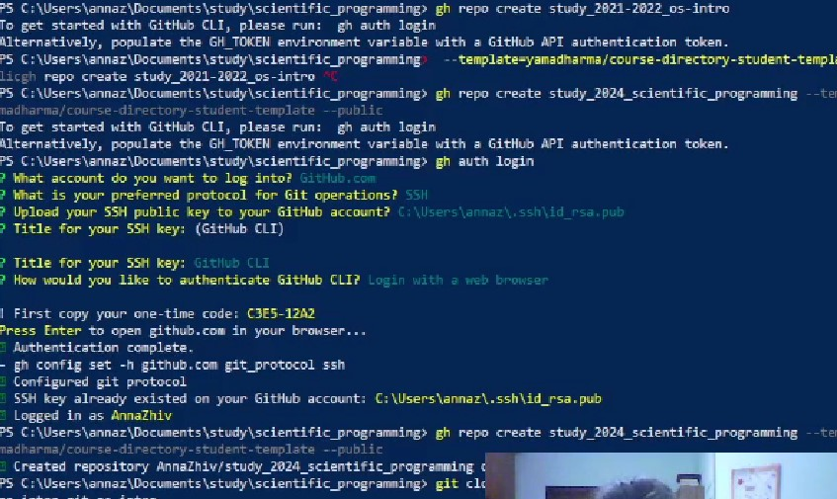

Рис. 8: Создание и настройка репозитрия

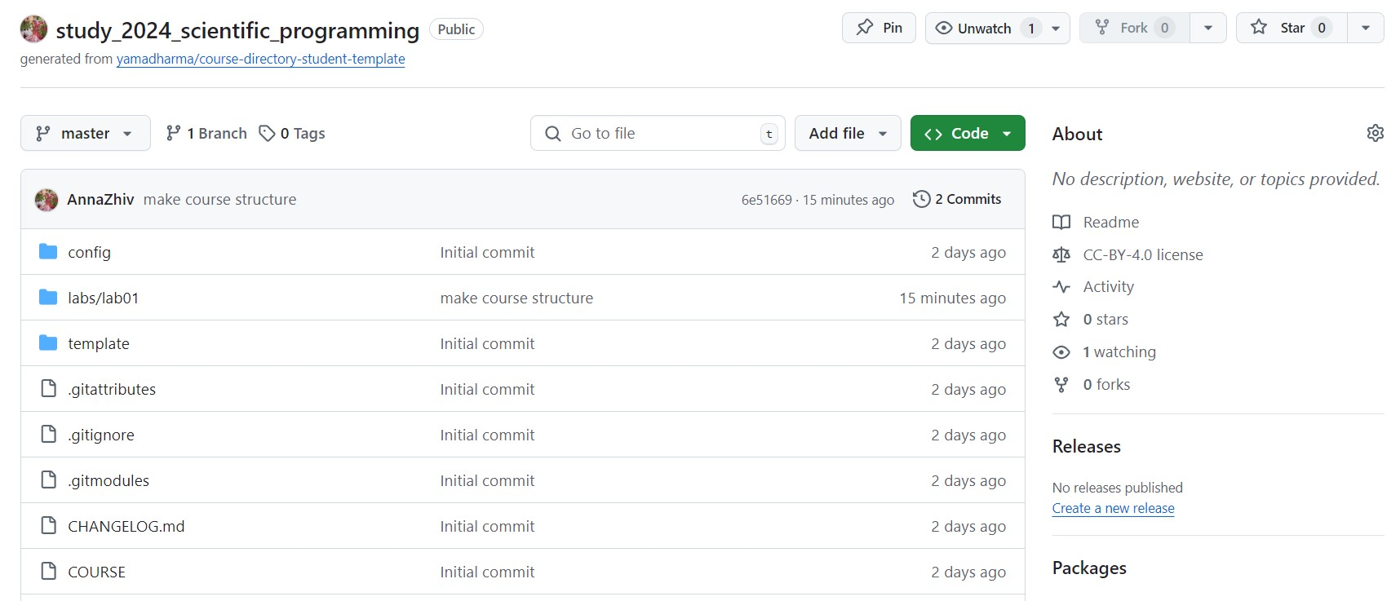

Рис. 9: Итоговый репозиторий

# 5 Выводы

В данной работе мне удалось освежить в памяти основы использования системы контроля версий git и изучить несколько новых команд. В частности использовать PGP ключ для подключения к github. В итоге выполнения лабораторной работы я получила рабочее пространство для выполнения лабораторных работ по дисциплине “научное программирование”.

# 6 Список литературы

1. Chacon S., Straub B. [Pro Git](https://books.google.ru/books?id=jVYnCgAAQBAJ). Apress, 2014.